Seniorenvereniging Roggel

**INFORMATIEGIDS**

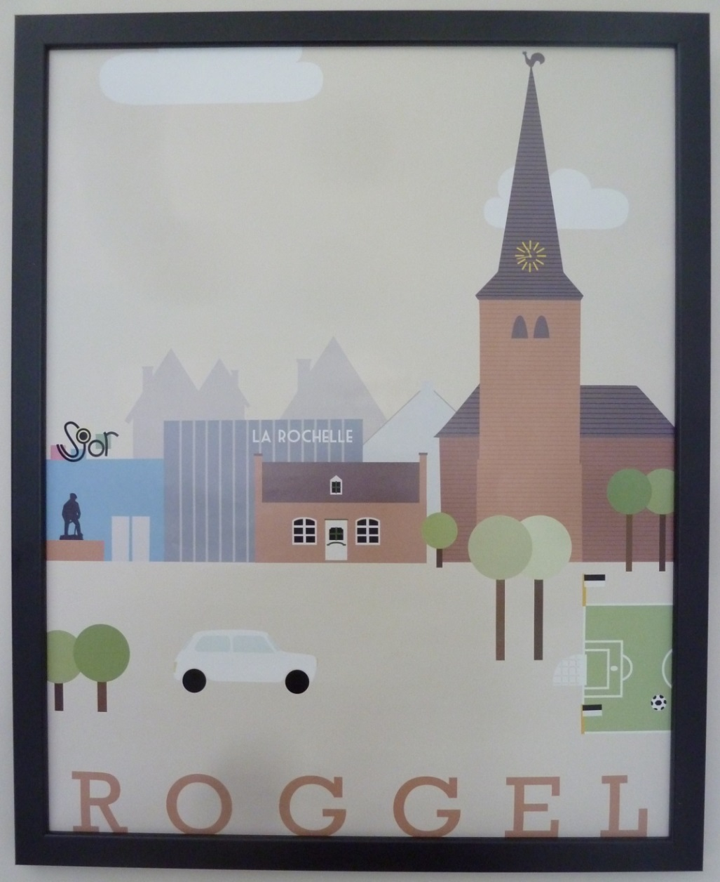**VOORWOORD**

Beste lezer,

De Seniorenvereniging Roggel is van U en is er voor U. Actief deelnemen aan activiteiten in de gemeenschap Roggel draagt immers bij aan welzijn en welbevinden. Daar maken veel vrijwilligers en het bestuur zich sterk voor. Samen met U dragen wij zorg voor een gemeenschap die de (jonge) senior een warm hart toedraagt.

In deze informatiegids kunt u lezen over de diverse activiteiten waarvan wij hopen dat er ook voor U iets tussen zit en waaraan u graag wilt deelnemen.

Daarom hebben wij een aantal leden gevraagd om een stukje te schrijven voor deze gids en daarin aan te geven hoe zij de betreffende activiteiten beleven.

Naast deze activiteiten wil de Seniorenvereniging Roggel aandacht schenken aan de leefbaarheid en de leefomgeving van de (jonge) senior, gericht op welzijn, zelfredzaamheid en gelijkwaardigheid. Omzien naar elkaar en elkaar de hand reiken maakt een gemeenschap immers hecht en vertrouwd.

Mocht U, na het lezen, deel willen nemen aan activiteiten en lid worden van onze vereniging, dan bent u van harte welkom. Schroom niet om bij vragen contact met ons op te nemen.

Mede namens de vrijwilligers en het bestuur,

Tjeu Van de Laar, voorzitter Seniorenvereniging Roggel

**MAANDAG 09.00 UUR TOT 10.00 UUR GYM IN LA ROCHELLE**

Op maandagmorgen beginnen we de week met een heerlijk uurtje bewegen.

Een gezellige groep van ongeveer 20 deelnemers.

Overwegend dames maar heren zijn natuurlijk ook van harte welkom!

Bij aankomst en in de warming up kletsen we even bij en komen we in de sfeer van de les. Daarna gaan we lekker aan de slag met de oefeningen. Iedere les is anders, niets moet en we doen wat binnen de eigen mogelijkheden kan.

Vaak blijkt door te oefenen dat dat meer is dan men denkt.

We besteden o.a. aandacht aan mobiliteit, kracht, cognitieve vaardigheden, evenwicht, coördinatie, lichaamsbesef, ontspanning, valpreventie.

Op het laatst van de les wordt vaak een spelvorm gedaan of sluiten we af met een ontspanningsoefening.

Dit alles is onder deskundige begeleiding.

Na afloop drinken we samen gezellig een kopje koffie en kunnen we nog even bijkletsen.

Bewegen is Leven, bewegen is medicijn!

Jullie zijn van Harte uitgenodigd om eens mee te doen en te ervaren of het bij je past!

Groetjes en tot gauw!

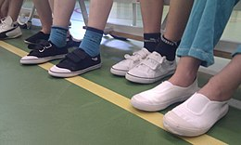Simone Kantelberg ☀

MO-V-ON☀

**ZANGKOOR MAANDAG VAN 10.30 UUR TOT 11.30 UUR IN LA ROCHELLE**

“LEUDAL ECHO”

Dat klinkt bij iedereen als muziek in de oren zeker als je in deze omgeving bent geboren. Speciaal als je in een zangersgezin ter wereld bent gekomen Kun je bij vele melodieën wegdromen.

Kansen om te zingen, zelfs in een koor gaat bijna je hele leven door. De senioren gaan elke week op maandag van start, ze zingen melodieën en liedjes vanuit hun hart.

Veronica onze dirigente weet ons steeds te stimuleren, en elke keer wat nieuws uit te proberen. Het geeft een hechte band met elkaar

en de leeftijd is nooit een bezwaar.

De repetitie begint altijd met koffie en een gesprekje, dan gaat iedereen naar zijn eigen plekje. Veronica heeft altijd een goed humeur en geeft daardoor “Leudal Echo” een extra kleur.

Kom als nieuw lid en zing met ons mee, een oud of een nieuw lied. Het brengt je vriendschap, blijdschap en geen verdriet.

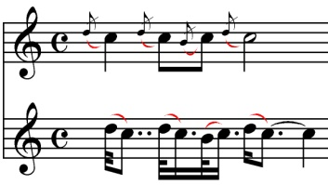Fien Heijnen Vaes

**WANDELEN**

Regelmatig bewegen is goed voor je mentale gezondheid en het is belangrijk om je conditie op peil te houden.

Elke donderdag wordt er gewandeld in groepsverband met leuke uitgestippelde routes in de mooie omgeving van het Leudal.

Startplaats Café “Dennenoord”, Op de Bos 6. Aanvang 09.30 uur. Einde ca. 10.30 uur.

Na afloop wordt er gezellig een kopje koffie of thee gedronken (voor eigen rekening) en kun je met de deelnemers je ervaringen delen. De wandelingen zijn gratis.

Het is een leuke groep en er is tijdens en na de wandeling altijd een goede sfeer. Er is geen verplichting van wekelijks wandelen en/of koffiedrinken en met de conditie van de deelnemers wordt rekening gehouden. Wil je ook meedoen?

Je bent van harte welkom!

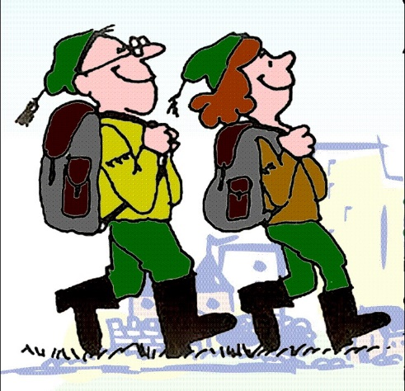

Wil je meer uitdaging? Dan kun je ook deelnemen aan een wandeling van 7-8 km. Deze start elke vrijdag bij Café “Dennenoord”, Op de Bos 6 om 09.00 uur en eindigt om ca.11 uur.

**KOERSBAL WOENSDAG 09.30 UUR TOT 11.30 UUR IN KLOEASTERHAOF**

Een wekelijkse welkome activiteit voor mijn vader Chris Gijsen op de woensdagmorgen in Kloeasterhaof.

Chris heeft jarenlang meegedaan met het koersbalspel samen met dorpsgenoten. Een leuk en toch een beetje een competitief spel. Hij heeft het tot aan zijn dood (92 jaar) kunnen spelen.

Mijn vader Chris ging er graag naar toe. Het samenzijn voor een paar uurtjes brak zijn dag en hij vond het een leuk spel. Je zou het kunnen vergelijken met jeu de boules.

Het verschil is dat je bij jeu de boules gooit met de ballen, bij koersbal rol je met de ballen. En zeker een kopje koffie en een praatje zorgde ook voor een gezellige woensdagmorgen.

Els Louisse-Gijsen



**FIETSEN**

Voor de senioren uit Roggel een berichtje van de fietsclub. Het is in de zomer op dinsdagmiddag rond half twee en de fiets wordt gestart,

Dan laten wij senioren ons leiden door Frans, Har, Jan of Wiel en fietsen door het Limburgse land. Samen op de fiets hebben we een sterke band. Ook kan iedereen zichzelf zijn want fietsen is heel fijn. Na een uurtje wordt er even gestopt voor een snoepje en even rust, dan weer verder want dit is een must. Dan fietsen we naar een restaurant voor koffie, vlaai of een warme wafel met kersen en slagroom,

dat is voor iedere fietser een droom. Als het heel warm is nog een lekker ijs en weer verder met onze reis. Tussen vijf en half zes zijn we weer in Roggel teruggekeerd en hebben de hele middag van het landschap geprofiteerd. Gezellig gefietst en genoten weer, en de volgende week zijn we weer om half twee bij het Jozefhuis, zeker weten.

Dus dit is mijn plan: ga mee fietsen als het kan.

Vriendelijke groet,

Annie Korsten-Beijnsberger

**YOGA DONDERDAG VAN 09.00 UUR TOT 10.00 UUR EN**

**VAN 10.15 UUR TOT 11.15 UUR IN LA ROCHELLE**

Wekelijks is er op donderdagmorgen in La Rochelle yogales. Een les om 9 uur en een les om 10.15 uur. Daaraan wordt met veel plezier en ontspanning deelgenomen.

Er zijn 2 groepen omdat er maar 10 – 12 deelnemers aanwezig kunnen zijn per groep, anders wordt de groep te groot en heeft de leidster geen goed overzicht meer over de groep.

De lessen zijn super ontspannend zowel voor lichaam en voor geest. Het uurtje inspanning vliegt voorbij en men voelt zich daarna heerlijk ontspannen.

Deze lessen zijn zowel voor mannen als voor vrouwen geschikt.

De gehele les is aangepast voor senioren.



***Spreuk***

*Tot in de hoogste ouderdom*

*neemt men afscheid van zijn jeugd.*

**KAARTEN / RUMMYCUB**

Zin om in de wintermaanden een kaartje te leggen?

Kom dan (zodra het weer kan) één keer in de maand op dinsdagmiddag van 13.30 tot 16.30 uur naar Kloeasterhoaf.

De mannen doen hun spel (rikken) achter in het zaaltje en ook zit daar een groepje kruisjassers. De dames zitten voor.

Er wordt gejokerd, gefoeteld maar ook veel gelachen.

Er wordt een pauze ingelast, dan genieten we van een of twee gratis kopjes koffie of thee met een koekje. Er kunnen ook lootjes gekocht worden, en als je geluk hebt win je één of meer leuke prijsjes.

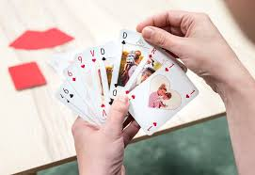Zin in een spelletje kaarten of Rummicub, kom dan naar Kloeasterhoaf. Voor de juiste data: zie de nieuwsbrief.

Groetjes, José Gijsen

**Buiten sporten**

Op donderdagmorgen van 10.30 tot 11.30 uur is er op het voetbalveld een buitenactiviteit: Buiten Bewegen voor Senioren.

Samen werken we aan een positieve gezondheid. Onder begeleiding van een bewegingscoach werken we aan de conditie, spierkracht, mobiliteit, coördinatie, evenwicht en sport en spelvormen.

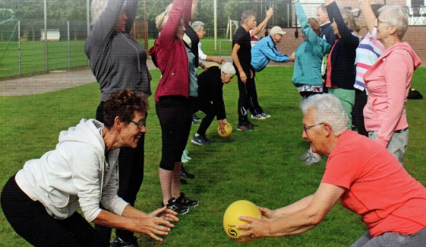Iedere les is anders en iedereen kan op zijn eigen tempo en niveau meedoen.

Denk aan makkelijke kleding en goede schoenen.

Wilt u ook meedoen? Opgave is nog mogelijk.

Na afloop is er gelegenheid voor een praatje en, om op eigen kosten, iets te drinken in de voetbalkantine.

**KIENEN**

Kienen in La Rochelle

Op de 1e maandag van de maand gaan we kienen.

Iedere keer een leuke spannende middag.

We willen natuurlijk allemaal wel een prijsje winnen.

Bij de ingang worden de kienkaarten verkocht, tevens ook de loten voor de loterij.

Nadat iedereen elkaar begroet heeft en men wat heeft kunnen praten (sommigen hebben zich een maand niet gezien) wordt er omgeroepen dat we gaan beginnen

Dan wordt het stil, de kaarten liggen klaar, hier en daar een talisman bij de kaart.

De prijs bij 1 rijtje is 5 euro. Een volle kaart levert 10 euro op.

De laatste ronde voor de pauze zelfs 25 euro.

De moeite waard toch?

In de pauze is er gratis koffie en thee met een koekje.

Nu worden ook de prijzen van de loterij verloot, ook weer spannend.

Na de pauze gaan we verder. De laatste ronde de prijs van 25 euro.

Tegen 16.30 uur ongeveer is het afgelopen en gaat iedereen naar huis.

Tevreden, men heeft een gezellige spannende middag gehad.

Gerda Hendriks-Smeets



**ACTIVITEITEN**

EEN GEDACHTE OVER ACTIVITEITEN

In 2007 heb ik me bij de KBO aangemeld voor een lidmaatschap en sta er al meteen van te kijken hoeveel activiteiten er worden georganiseerd.

De jaarvergadering is dan ook voor mij het eerste uitje naar La Rochelle en ik mag al meteen een hartelijke ontvangst ervaren.

De secretaresse komt met de mededeling dat de Fuchsia’s uit Haelen zullen optreden op de Paasviering en wat is dat een fijne middag geweest.

Medio april staat er een lezing op het programma over medicijngebruik en is zeer interessant, een hele tas vol informatie gaat mee naar huis.

Ach en dan de uitstapjes waar ik al mee naar toe ben geweest , o.a. de Vissersplaats Urk, de Veluwe en zeker niet te vergeten de Huifkarrentocht Biej de Tant in Schinveld.

Dat was echt lachen maar ook brullen want velen van ons hebben zich als souvenir een processierups mee naar huis genomen waar ze nog lang van genoten hebben.

De mooie kerstvieringen met “good baeje en good aete“ is me ook goed bevallen.

En dan de gym en het zangkoor op de maandagmorgen zijn mooie activiteiten voor mij om de week mee te beginnen.

Veel sociale contacten heb ik door dit lidmaatschap K.B.O. gekregen!

Henriëtte van Roij-Cantelberg

**LEZINGEN**

Regelmatig vindt in de afdeling voorlichting plaats over onderwerpen die van belang zijn voor 55 plussers. In de afgelopen jaren werden lezingen georganiseerd met de volgende thema’s:

* Vitaal ouder worden
* Positieve gezondheid vanuit een ander perspectief belicht
* Wijs met medicijnen
* Geriatrie: gericht op 55+ers met sociale, lichamelijke en psychologische aandoeningen
* Veilig Verkeer Nederland
* Slachtofferhulp
* Zorg rondom het levenseinde
* Babbeltrucs en veiligheid

De lezingen worden door deskundigen van KBO of andere organisaties ondersteund en vormen een antwoord op eigentijdse vragen van de doelgroep.

**KBO**

De Seniorenvereniging Roggel is aangesloten bij KBO Limburg samen met 120 andere afdelingen en circa 24000 leden. KBO is de afkorting van Katholieke Bond voor Ouderen.

Over senioren gerelateerde onderwerpen is op landelijk niveau een afvaardiging van de KBO/PCOB aanwezig bij het behartigen van onze belangen zoals bijvoorbeeld onze pensioenen.

KBO Limburg is vervolgens aangesloten bij KBO/PCOB waarbij PCOB staat voor Protestant Christelijke Ouderen Bond. KBO/PCOB heeft ruim een kwart miljoen leden.

Via SOSL (Stichting Ondersteuning Seniorenverenigingen Leudal) is de Seniorenvereniging gesprekpartner met de Gemeente Leudal.

**Magazine**:

10 keer per jaar brengt de KBO/PCOB een magazine uit.

KBO Limburg 4 keer per jaar. De magazines staan vol met informatie voor en over senioren.

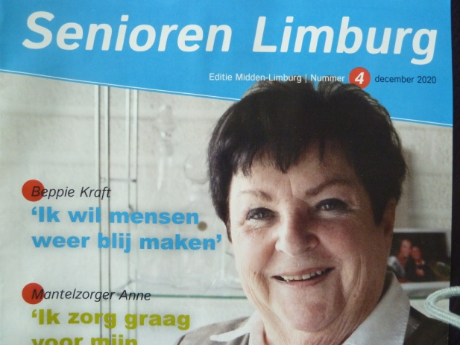

**LEZINGEN**

**NIEUWSBRIEF**

Onze leden ontvangen gelijktijdig met het magazine een nieuwsbrief waarin actuele informatie van de Seniorenvereniging Roggel doorgegeven wordt.

**VRIJWILLIGERS**

De Seniorenvereniging Roggel heeft ongeveer 30 vrijwilligers en is hier heel blij mee.

17 Vrijwilligers hebben een buurt of een aantal straten waarvan ze de contactpersoon zijn. Ze bezorgen maandelijks het magazine en de nieuwsbrief van de eigen vereniging.

**WEBSITES**

[www.kbolimburg.nl](http://www.kbolimburg.nl)

[www.kbo-pcob.nl](http://www.kbo-pcob.nl)

De website van de Seniorenvereniging Roggel staat in de planning.

**Informatiegids:**

Omdat ons ruim gevuld programma nog al eens kan wijzigen in samenstelling, aanvangstijd en plaats moeten we stellen dat er geen

rechten ontleend kunnen worden aan de informatie in dit boekje.

Voordat U een definitief besluit neemt om deel te nemen aan een activiteit altijd eerst even contact opnemen met het secretariaat.

**SPEERPUNTEN VAN DE KBO-PCOB**

Wonen, zorg en welzijn

KBO-PCOB vindt dat alle ouderen in Nederland, onder wie de meest kwetsbaren, in staat moeten zijn (of worden gesteld) op een kwalitatief goede manier thuis oud te worden. KBO-PCOB helpt ouderen bij het (anticiperen op) langer thuis blijven wonen.

Veiligheid

KBO-PCOB zet zich speciaal in voor de veiligheid van ouderen. We willen voorkomen dat zij zich ten gevolge van (het gevoel van) onveiligheid uitgesloten voelen.

Koopkracht

KBO-PCOB vindt dat de sterkste schouders de zwaarste lasten moeten dragen. Koopkracht moet zich rechtvaardig ontwikkelen. Daar maken we ons hard voor.

Digitalisering

KBO-PCOB is van mening dat senioren te allen tijde moeten kunnen participeren in de digitale samenleving. We stimuleren ouderen tot deelname en pleiten ervoor dat digitale toepassingen van overheden en gezaghebbende organisaties geschikt gemaakt worden en zijn voor personen die minder digitaal vaardig zijn. Daarom pleiten we voor een blijvend vangnet voor wie digitaal niet vaardig (genoeg) is.

Zingeving

In de beeldvorming worden ouderen vaak eenzijdig verbonden met aftakeling en kosten. Bij KBO-PCOB staat de levenskunst, kracht en wijsheid van senioren centraal.

**WAT WILLEN WIJ NOG MEER?**

Het aantal senioren groeit de komende jaren sterk. Over 10 jaar is 25 % van de bevolking ouder dan 65. Wij willen heel graag, als seniorenvereniging, er aan bijdragen de leefbaarheid van de senioren in ons dorp (leef klein aardig dörpke) in stand te houden. Verder willen we omzien naar elkaar, elkaar stimuleren en zo vereenzaming tegengaan. Samen met U willen wij de komende tijd gaan kijken welke activiteiten we kunnen organiseren voor jonge senioren.

In september zijn we gestart met een wandelgroep voor mensen die wekelijks graag een paar uur willen wandelen. Graag zien we nieuwe leden tegemoet. Ook hebben we een groep “sport en bewegen voor senioren” op het voetbalveld opgestart. Vanaf september gaan we (onder begeleiding van een instructeur) op een sportieve en verantwoorde wijze sportief aan de slag.

Verder denken we bijvoorbeeld aan: darten, beugelen, biljarten, koken, bridgen, digitale vaardigheid, bloemschikken, knutselen, cultuur of een excursiegroepje.

AIs je activiteit er niet bij staat en je denkt dat ze in bovenstaand rijtje zou passen dan willen we graag met jou kijken of de activiteit haalbaar is.

***Spreuk***

*Aan hard werken is nog nooit iemand dood gegaan,*

*maar waarom zou je het risico nemen?*

**WAAROM EEN KBO LIDMAATSCHAP?**

Je wilt vitaal, gezond ouder worden en zoekt gezelschap van leeftijdsgenoten?

Je wilt deelnemen aan activiteiten?

Je wilt genieten van cultuur en kunst? Je wilt uitstapjes maken en samen op stap gaan? Je wilt goed geïnformeerd worden over actuele onderwerpen? Je zoekt hulp?

KBO Roggel biedt je:

Zang, gymnastiek, yoga, koersbal, fietsen, wandelen, buitensport,ontmoetingsbijeenkomsten, uitstapjes en culturele bijeenkomsten.

Lezingen over actuele thema’s.

10x per jaar het gratis ledenblad thuisbezorgd.

Gratis hulp van een KBO-ouderenadviseur voor aanvragen van huishoudelijke hulp, huur- en zorgtoeslag, vervoer, tafeltje-dek-je, opname in verzorgingshuis.

Hulp bij je belastingaangifte door KBO belastingdeskundige.

Ziekenbezoekdienst. Attentie bij een kroonverjaardag voor 85+.

Korting op rijbewijskeuring.

De KBO is samen met de PCOB (Protestants Christelijke Ouderenbond) de grootste seniorenvereniging in Nederland en behartigt je belangen landelijk én collectief waardoor

**we samen sterk zijn**. Door je lidmaatschap van KBO Roggel heb je de volgende voordelen:

Servicetelefoon voor wonen, zorg welzijn en gezondheid.

Pensioen- en juristentelefoon.

Tablet coaching.

Veiligheidsadvies.

Ouderenadvies.

Hulp bij uw belastingaangifte.

Ook is via de landelijke vereniging KBO/PCOB voor KBO leden nog veel meer voordeel te halen. Een aantrekkelijke collectieve zorgverzekering, een voordelig energie aanbod, korting op producten.

Kijk eens op de websites: [www.kbolimburg.nl](http://www.kbolimburg.nl) onder ledenvoordeel en op

[www.kbo-pcob.nl](http://www.kbo-pcob.nl) vindt je onder diensten voor leden alle voordelen en speerpunten van belangenbehartiging

Voor een contributie ad € 27,50 per persoon per jaar kun je vele malen genieten.

***Spreuk***

Bekijk het leven door de vooruit

en niet door de achteruitspiegel

**OUDERENADVISEURS HELPEN U GRAAG**

Soms zijn er bij het ouder worden situaties, waar je niet goed raad mee weet, bv. bij hulpvragen op het gebied van zorg, huishoudelijke hulp, welzijn, veiligheid en vervoer.

De Ouderenadviseurs staan voor u klaar met raad en daad, ook wanneer het gaat over financiële zaken zoals o.a. belasting- aangifte. Zij beantwoorden vragen, geven advies en gaan zo nodig samen met u op zoek naar oplossingen.

De Ouderenadviseurs hebben een degelijke opleiding gehad via de KBO om hun werk te kunnen doen.

Een gesprek met een Ouderenadviseur is laagdrempelig en er is voldoende tijd om een uitgebreid gesprek te voeren met u. Ouderenadviseurs zijn deskundig, betrouwbaar en onafhankelijk.

Zij werken zelfstandig als vrijwilliger en kunnen altijd terugvallen op professionele ondersteuning.

Ouderenadviseurs weten bovendien wat er binnen de Gemeente speelt. Denk bv. aan de WMO en de voorzieningen die er allemaal zijn.

Indien er voor U een situatie aan de orde is waar u hulp en advies nodig hebt, twijfel dan niet en neem contact op met een van de Ouderenadviseurs:

**Jac. Peulen, Ouderenadviseur, tel. 06-20 61 71 76**

**Mieke Claessen-Geelen, Ouderenadviseur, tel. 0475-492878**

Ook kunt u een beroep doen op onze belastinginvuller, de heer

Jos Hebben. Hij kan u helpen met het invullen van de belastingformulieren, maar ook samen met u nagaan of u recht hebt op zorgtoeslag of huurtoeslag.

**Jos Hebben, Belastinginvuller, tel. 06-20 32 90 57**



Deze Informatiegids is een uitgave van

Seniorenvereniging Roggel.

Oprichtingsdatum 13-12-1961.

Secretariaat: Heufke 16, 6088 CM Roggel.

Bankrekeningnummer NL82 RABO 0144 2176 94.

Inschrijving Kamer van Koophandel nr. 12040950.

KBO Roggel is een afdeling van KBO Limburg en van de landelijke KBO.

**Voor nieuwe leden:**

Mocht u na het lezen van deze informatiegids het idee hebben dat de KBO ook iets voor u is, dan kunt u zich aanmelden voor een lidmaatschap op bovenstaand adres,

of bel Judith Peters, tel. 0475-493438.

U kunt ook een mail sturen: [jpetersgeelen@home.nl](mailto:jpetersgeelen@home.nl)

Wilt u eerst een van onze activiteiten proberen, dan kunt u twee keer kosteloos deelnemen. Pas als u weet dat het u goed bevalt vragen wij u lid te worden en/of de deelnemersbijdrage te betalen.

Met uw deelname worden wij nog sterker! Dus wij proberen u over de streep te trekken.